Créature fantastique
Cf

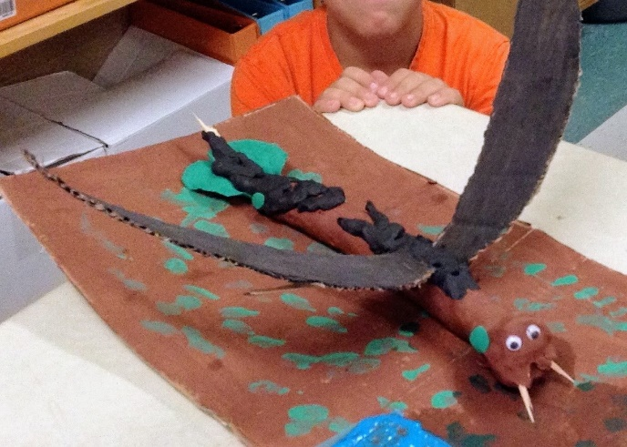  Créature fantastique ex. 1 | 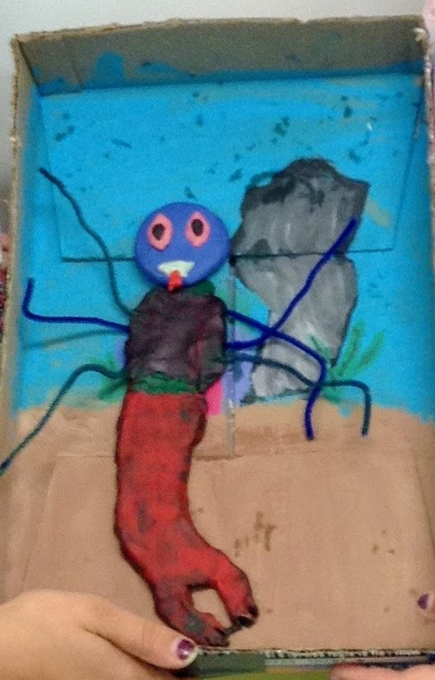
 | Créature fantastique ex. 2
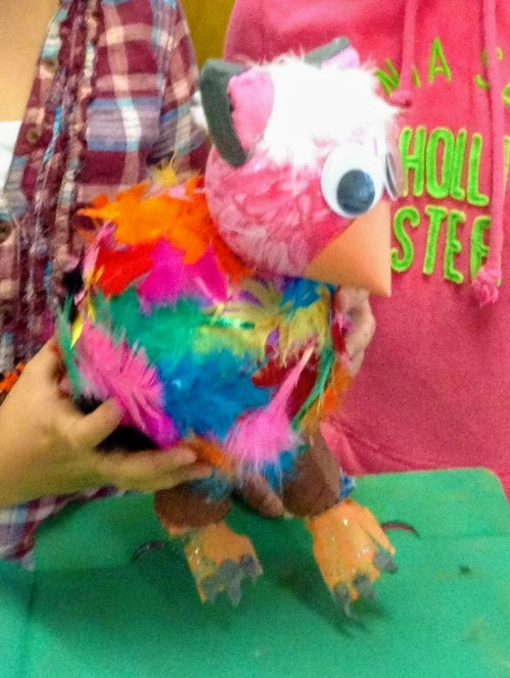 | 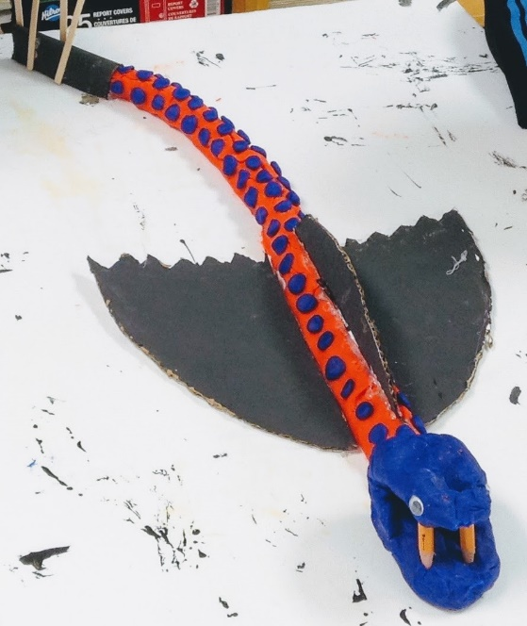
Créature fantastique ex. 3 | Créature fantastique ex. 4

